PLANO DE FLUXO DE TRABALHO DE DESENVOLVIMENTO

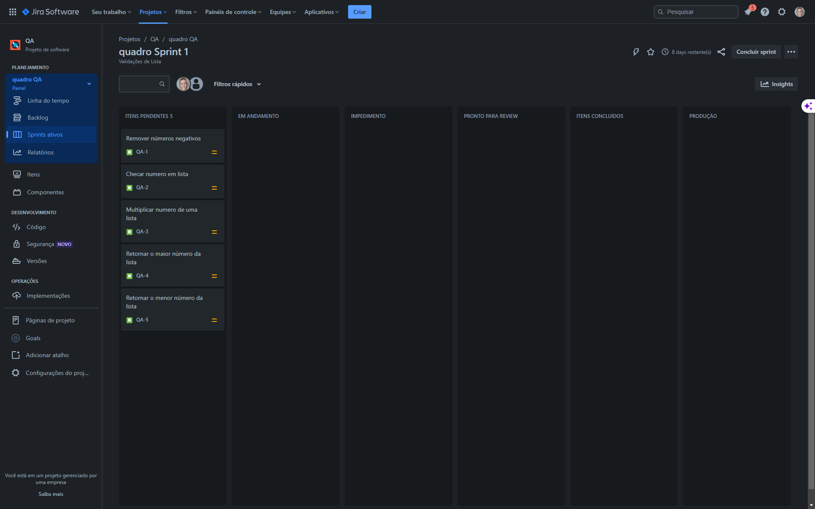

CICLO DE VIDA DO BUG

DOCUMENTO COM 2 USER STORIES

DOCUMENTO DE TESTES COM

MIND MAP DE PELO MENOS 1 USER STORY

2 CASOS DE TESTE UTILIZANDO TÉCNICAS STEP BY STEP

2 CASOS DE TESTE UTILIZANDO BDD